結果の概要
１ 三条市の状況
平成27年10月１日を基準日として実施された平成27年国勢調査では、人口が99,192人、世帯数が33,201世帯であった。昭和60年調査時の110,568人をピークに減少している。
これを前回の平成22年国勢調査と比較すると、人口は3,100人（3.0％）の減少、世帯数は734世帯（2.3％）の増加となった。

＜表1 人口と世帯数＞ 単位：人
 | 人口総数 |  |  |  |  | 世帯数  （世帯） | １世帯  あたり人員
 |  | 男 |  | 女
 |  |  | 構成比 |  | 構成比
平成27年 | 99,192 | 48,094 | 48.5% | 51,098 | 51.5% | 33,201 | 2.99
平成22年 | 102,292 | 49,368 | 48.3% | 52,924 | 51.7% | 32,467 | 3.15
増減数 | △3,100 | △1,274 |  | △1,826 |  | 734 | △0.16
増減率(%) | △3.03% | △2.58% |  | △3.45% |  | 2.26% | △5.08%

＜表２ 地区別人口及び世帯数＞
区 別 | 平成27年 | 平成22年 | 増減数 | 増減率(%)
総人口（人） | 99,192 | 102,292 | △3,100 | △3.0
三条地区 | 78,835 | 80,827 | △1,992 | △2.5
栄地区 | 10,893 | 11,197 | △304 | △2.7
下田地区 | 9,464 | 10,268 | △804 | △7.8
総世帯数（世帯） | 33,201 | 32,467 | 734 | 2.3
三条地区 | 27,619 | 26,858 | 761 | 2.8
栄地区 | 2,910 | 2,856 | 54 | 1.9
下田地区 | 2,672 | 2,753 | △81 | △2.9

＜図1 三条市の人口と世帯数の推移＞

２ 人口の状況
(1) 年齢別人口
年齢別人口では、15歳未満人口が減少、65歳以上人口は増加となっている。
また、前回調査時の年齢を今回調査時の年齢に置き換えて、人口の増減を比較すると、平成22年に15歳～19歳だった世代（平成27年には20～24歳）が大幅に人口を減らしている。

＜表３ 年齢別人口の前回比較＞ 単位：人
 | 人口 |  |  |  |  |  |  |  | 平均  年齢
 | 総数 | 15歳未満 |  | 15～64歳 |  | 65歳以上 |  | 不詳
 |  |  | 構成比(%) |  | 構成比(%) |  | 構成比(%) |  | （歳）
平成27年 | 99,192 | 11,962 | 12.1% | 57,474 | 57.9% | 29,492 | 29.7% | 264 | 48.5
平成22年 | 102,292 | 13,143 | 12.8% | 61,806 | 56.2% | 26,622 | 26.0% | 721 | 47.0
増減数 | △ 3,100 | △ 1,181 |  | △ 4,332 |  | 2,870 |  | △ 457 | 1.5

＜図２ 三条市の世代（5歳階級）ごとの人口増減を表わしたコーホート図＞
（前回調査時の年齢を今回調査時の年齢に置き換えて、人口の増減をグラフ化したもの）

（平成22年・27年調査で比較）

＜図３-１ 年齢５歳階級別人口の構成比を表した人口ピラミッド＞
（各年の国勢調査結果から総人口に占める年齢（５歳階級）、男女別人口の割合をグラフ化したもの）
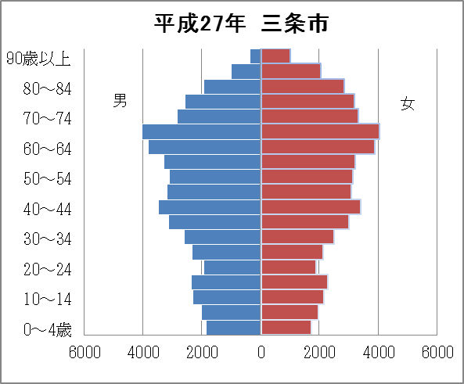
単位：人

＜図３-２ 地域ごとの人口ピラミッドの比較＞
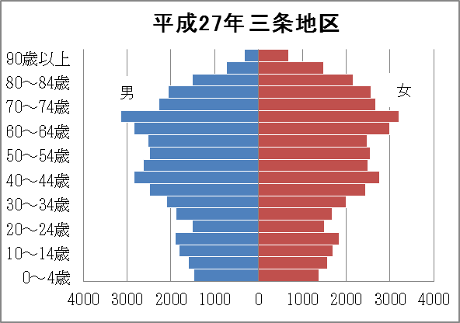
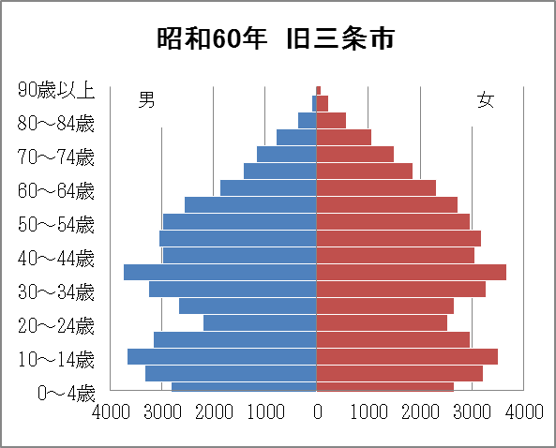
単位：人
単位：人
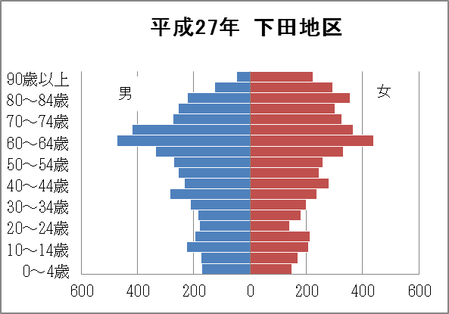
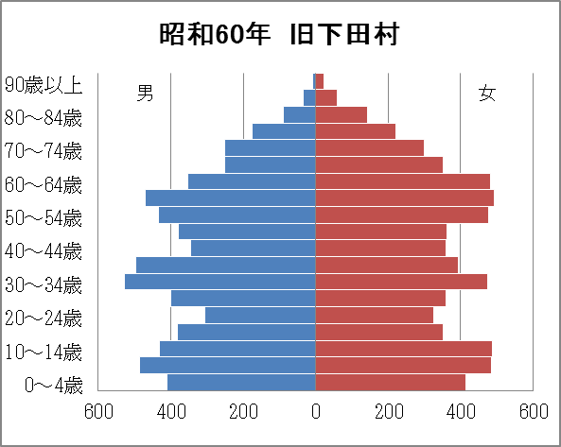
単位：人
単位：人

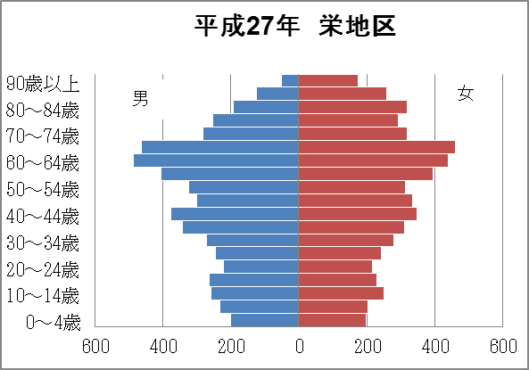
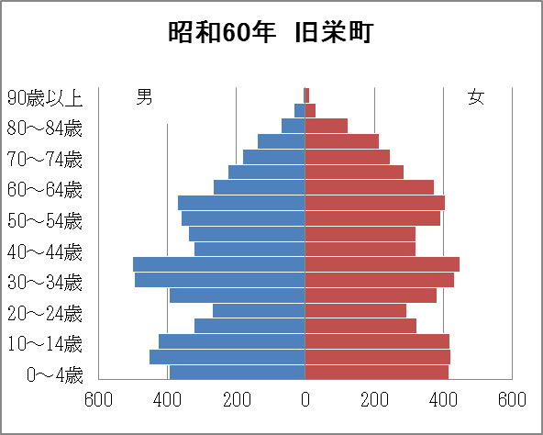
単位：人
単位：人

(2) 外国人人口
外国人人口は調査時ごとに増加し、平成27年では353人（人口の0.36％）となっている。
また、国籍別で見ると、中国が129人（外国人人口の36.5％）と最も多いが、ベトナム及びインドネシア国籍の人口が22年に比べ倍以上に増加している。

＜表４ 外国人人口の推移＞
外国人 | 実数（人） |  |  | 人口総数に占める割合
 | 平成27年 | 平成22年 | 平成17年 | 平成27年 | 平成22年 | 平成17年
総数 | 353 | 284 | 257 | 0.36% | 0.28% | 0.25%
男 | 144 | 123 | 116
女 | 209 | 161 | 141

＜図４ 国籍別外国人人口の推移＞

平成27年
外国人割合
単位：人

（3） 配偶関係別人口
男女別15歳以上人口を配偶関係別にみると、未婚の割合は男性が30.4％、女性が20.1％で男性の割合が高く、前回調査よりも1.2％増加している。
また、30～34歳の有配偶は、女性59.5％、男性48.7％で男性の有配偶が未婚を上回るのは35～39歳（60.6％）の年齢階級となっている。

＜表５ 配偶関係の推移＞
配偶関係 | 人数（人） |  | 割合（％） |  | 割合の差
 | 平成27年 | 平成22年 | 平成27年 | 平成22年
総数（15歳以上） | 86,966 | 88,428 | 100.0% | 100.0%
未婚 | 21,812 | 21,510 | 25.1% | 24.3% | 0.8
有配偶 | 51,663 | 54,021 | 59.4% | 61.1% | △ 1.7
死別・離別 | 13,040 | 12,631 | 15.0% | 14.3% | 0.7
配偶関係「不詳」 | 451 | 266 | 0.5% | 0.3% | 0.2
男（15歳以上） | 41,812 | 42,295 | 100.0% | 100.0%
未婚 | 12,727 | 12,352 | 30.4% | 29.2% | 1.2
有配偶 | 25,797 | 26,960 | 61.7% | 63.7% | △ 2.0
死別・離別 | 3,124 | 2,903 | 7.5% | 6.9% | 0.6
配偶関係「不詳」 | 164 | 80 | 0.4% | 0.2% | 0.2
女（15歳以上） | 45,154 | 46,133 | 100.0% | 100.0%
未婚 | 9,085 | 9,158 | 20.1% | 19.9% | 0.2
有配偶 | 25,866 | 27,061 | 57.3% | 58.7% | △ 1.4
死別・離別 | 9,916 | 9,728 | 22.0% | 21.1% | 0.9
配偶関係「不詳」 | 287 | 186 | 0.6% | 0.4% | 0.2

＜図５ 配偶関係別人口割合＞
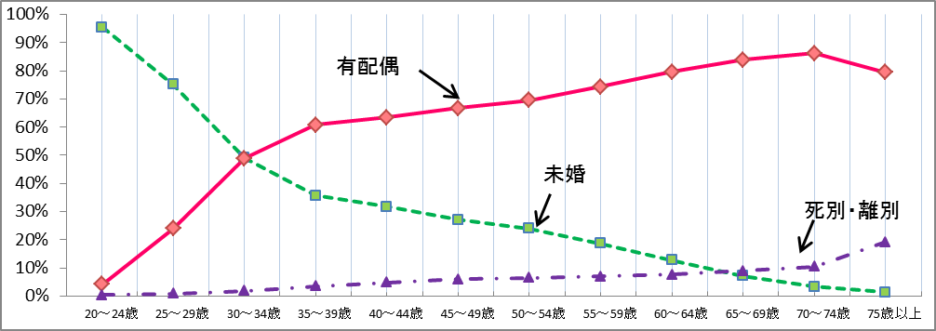
男
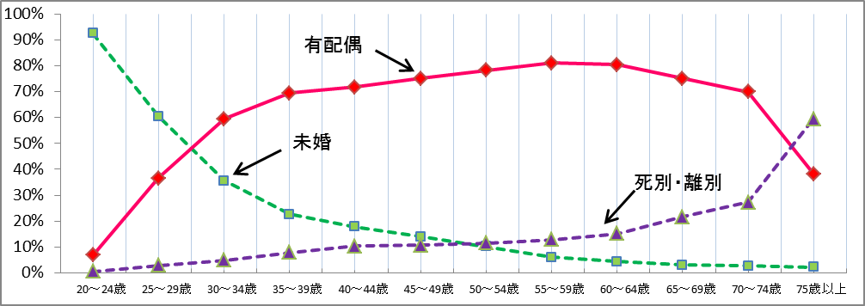
女

３ 世帯の状況
世帯総数は33,201世帯で、前回に比べ734世帯（2.26％）増加している。
また、65歳以上の世帯員がいる世帯は18,571世帯（一般世帯数の56.0％）、65歳
以上の高齢者一人の世帯は3,085世帯で一般世帯の9.3％を占めている。

＜表６ 世帯の種類別世帯数＞単位：世帯
 | 世帯総数 | 一般世帯 | 施設等の世帯
平成27年  三条市 | 33,201 | 33,147 | 54
三条地区 | 27,619 | 27,578 | 41
下田地区 | 2,672 | 2,665 | 7
栄地区 | 2,910 | 2,904 | 6
平成22年  三条市 | 32,467 | 32,416 | 51
三条地区 | 26,858 | 26,816 | 42
下田地区 | 2,753 | 2,748 | 5
栄地区 | 2,856 | 2,852 | 4
世帯総数の増減数 | 734 | 731 | 3
世帯総数の増減率 | 2.26% | 2.26% | 5.88%

＜表７ 世帯人員別世帯数＞ 単位：世帯
区分 |  | 一般  世帯数 | 世帯人員
 |  |  | 1人 | 2人 | 3人 | 4人 | 5人 | 6人 | 7人以上
一般  世帯数 | 三条市 | 33,147 | 7,008 | 8,591 | 6,804 | 5,343 | 2,737 | 1,621 | 1,043
 | 構成比(%) | 100.0 | 21.1 | 25.9 | 20.5 | 16.1 | 8.3 | 4.9 | 3.1
 | 三条地区 | 27,578 | 6,326 | 7,452 | 5,592 | 4,351 | 2,098 | 1,118 | 641
 | 下田地区 | 2,665 | 394 | 592 | 553 | 426 | 291 | 218 | 191
 | 栄地区 | 2,904 | 288 | 547 | 659 | 566 | 348 | 285 | 211
65歳以上の世帯員がいる  世帯 | 三条市 | 18,571 | 3,085 | 5,546 | 3,682 | 2,238 | 1,737 | 1,371 | 912
 | 構成比(%) | 100.0 | 16.6 | 29.9 | 19.8 | 12.1 | 9.4 | 7.4 | 4.9
 | 三条地区 | 14,758 | 2,703 | 4,730 | 2,883 | 1,691 | 1,264 | 932 | 555
 | 下田地区 | 1,925 | 247 | 441 | 389 | 268 | 217 | 195 | 168
 | 栄地区 | 1,888 | 135 | 375 | 410 | 279 | 256 | 244 | 189

＜図4-1 世帯人員別世帯数の推移＞
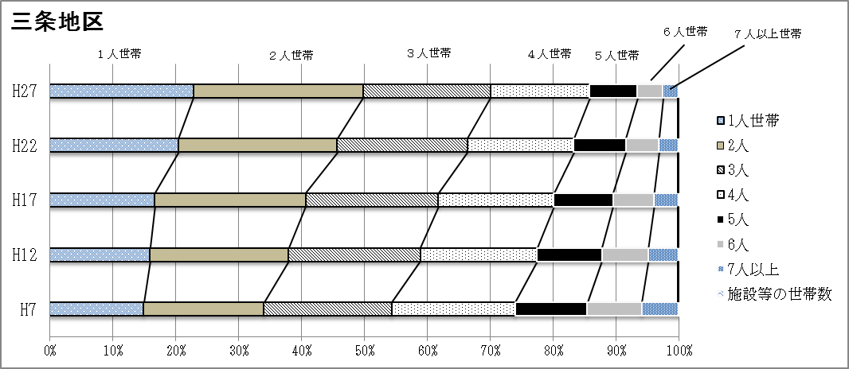

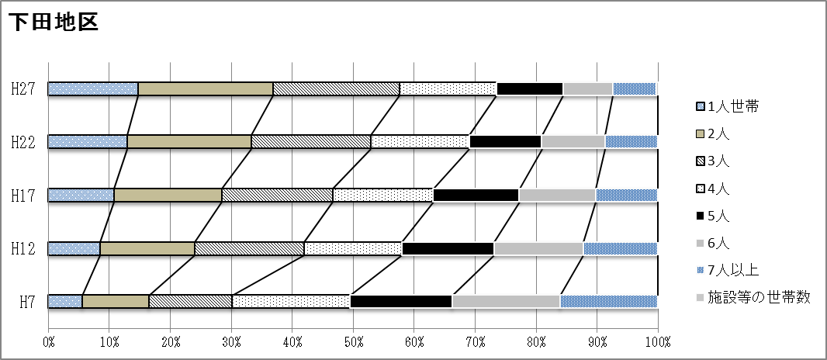

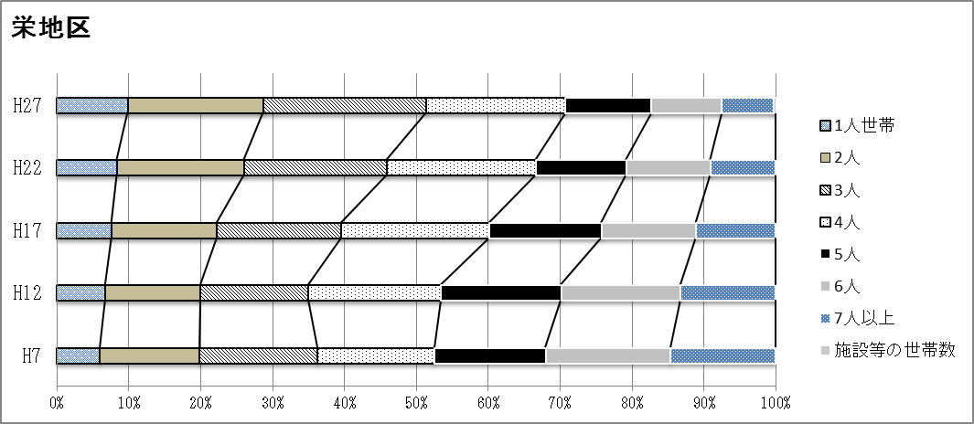
４ 住居の状況
住宅に住む一般世帯を住宅の所有の関係別に見ると、「持ち家」が27,075世帯（一般世帯の81.7％）と最も多いが、借家等に住む一般世帯がわずかに増加している。
なお、夫婦とも65歳以上の高齢世帯で見ると、96.3％の2,912世帯が「持ち家」であった。

＜表８-1 住宅の種類、住宅の所有関係別世帯数＞ 単位：世帯
 | 住宅に住む一般世帯 | 持ち家 | 公営・都市再生機構・公社の借家 | 民営の  借家 | 給与住宅 | 間借り
平成27年 | 32,913 | 27,075 | 754 | 4,587 | 347 | 150
構成比(%) | 99.3% | 81.7% | 2.3% | 13.8% | 1.0% | 0.5%
平成22年 | 32,253 | 26,583 | 788 | 4,283 | 381 | 218
構成比(%) | 99.5% | 82.0% | 2.4% | 13.2% | 1.2% | 0.7%
増減数 | 660 | 492 | △ 34 | 304 | △ 34 | △ 68
増減率(%) | 2.0% | 1.9% | △4.3％ | 7.1% | △8.9％ | △31.2％

＜表８-2 住宅の種類・住宅の所有関係別世帯数（夫婦とも65歳以上の高齢世帯）＞
単位：世帯
住宅に住む
一般世帯
 |  | 持ち家 | 公営・都市再生機構・公社の借家 | 民営の  借家 | 給与住宅 | 間借り
平成27年 | 3,024 | 2,912 | 36 | 66 | 2 | 8
構成比(%) | 100.0% | 96.3% | 1.2% | 2.2% | 0.1% | 0.3%
平成22年 | 2,422 | 2,329 | 33 | 54 | 2 | 4
構成比(%) | 100.0% | 96.2% | 1.4% | 2.2% | 0.1% | 0.2%

＜表８-3 住居の種類・住宅の所有の関係、住宅の建て方別一般世帯数＞
単位：世帯
区分 | 住宅の建て方
 | 総数 | 一戸建 | 長屋建 | 共同  住宅 | 建物全体の階数 |  |  |  |  | その他
 |  |  |  |  | 1～2  階建 | 3～5  階建 | 6～10  階建 | 11～14階建 | 15階建以上
一般世帯数 | 33,147 | - | - | - | - | - | - | - | - | -
うち住宅に住む  一般世帯 | 32,913 | 27,618 | 253 | 4,990 | 3,228 | 1,219 | 508 | 35 | - | 52
主世帯 | 32,763 | 27,488 | 252 | 4,975 | 3,215 | 1,217 | 508 | 35 | - | 48
持ち家 | 27,075 | 26,618 | 25 | 411 | 26 | 8 | 345 | 32 | - | 21
公営・都市再生  機構・公社の借家 | 754 | - | 10 | 744 | 34 | 665 | 45 | - | - | -
民営の借家 | 4,587 | 775 | 209 | 3,580 | 3,026 | 454 | 99 | 1 | - | 23
給与住宅 | 347 | 95 | 8 | 240 | 129 | 90 | 19 | 2 | - | 4
間借り | 150 | 130 | 1 | 15 | 13 | 2 | - | - | - | 4

